附件：协议供货的范围和要求：
标段号 | 标段内容 | 备注
第一标段 | 油漆及辅材
第二标段 | 站亭、站牌制作、维护、安装、宣传栏
第三标段 | 喷绘墨水及喷绘机物资
第四标段 | 喷绘材料
第五标段 | 卷材板材及辅料
具体清单如下：

序号 | 采购内容 | 参数要求 | 单位 | 预计数量 | 控制单价（≦）元 | 备注
第一标段 | 油漆及辅材：
1 | 色漆 | PPG | 升 | 800 | 121 | 不脱色3年
2 | 底漆 | 聚氨酯 | 升 | 700 | 68 | 不脱色2年
3 | 原子灰 | 500系列4KG*1 | 桶 | 600 | 32
4 | 胶带纸 | 长度：30m.宽度：15mm | 件 | 350 | 54
5 | 洗枪水 | 快、中、慢干 | 升 | 60 | 100
6 | 滤棉 | 活性炭滤棉10米 | 卷 | 1 | 570
7 | 巴士绿 | 专供 | 升 | 400 | 121 | 不脱色3年
8 | 发展蓝 | 专供 | 升 | 160 | 121 | 不脱色3年
9 | 发光漆 | 专供 | 升 | 1600 | 121 | 不脱色3年
10 | 黑色漆 | 聚氨酯 | 升 | 420 | 55 | 不脱色2年
11 | 3M砂纸 | 1100目 | 片 | 60 | 118
12 | 涂料——面漆 | PPG | 升 | 600 | 28 | 不脱色3年
13 | 涂料——底漆 | 聚氨酯 | 升 | 430 | 100 | 不脱色2年
14 | 原子灰 | 500系列 | 桶 | 10 | 49.5
15 | 稀释剂 | 丁酮700 | 桶 | 48 | 285
16 | 固化剂 | 快、中、慢干 | 升 | 20 | 50
17 | 胶带纸 | 长度：30m.宽度：15mm | 件 | 12 | 300
18 | 喷枪 | W-71、W-77、W-101 | 把 | 1 | 130
19 | 手砂纸 | 100、600目 | 张 | 300 | 3
20 | 汽磨砂纸 | 1500目 | 片 | 200 | 4.5
21 | 人字梯 | 1.8米 | 架 | 1 | 2
22 | 纱手套 | 五指、长款、中厚型 | 双 | 120 | 3
23 | 裁纸刀 | 手柄：20厘米 | 把 | 60 | 5
24 | 刀片 | 15厘米 | 盒 | 40 | 2
25 | 刮子 | 15厘米 | 片 | 60 | 3
26 | 防毒面具 | 3DM | 个 | 3 | 450
27 | 连体服 |  | 套 | 16 | 81
28 | 除尘毛巾 |  | 条 | 100 | 7
29 | 吹灰抢 |  | 把 | 4 | 32
30 | 气管 |  | 米 | 100 | 4.5
31 | 快速接头 |  | 副 | 30 | 13.5
32 | 托盘 |  | 个 | 120 | 31.5
33 | 排笔 |  | 只 | 200 | 2 | 威马
34 | 三通接头 |  | 只 | 10 | 36
35 | 除胶剂 |  | 瓶 | 200 | 12
36 | 自喷气压罐 |  | 1套 | 70 | 22
第二标段 | 站亭、站牌制作、维护、安装、宣传栏：
序号 | 采购内容 | 参数要求 | 单位 | 预计数量 | 控制单价（≦）元 | 备注
 | 新式站亭 | 见产品图纸附后 | 座 | 1 | 17820
 | 灯箱式站牌 | 见产品图纸附后 | 座 | 2 | 3600
1 | 顶棚更换 | 5560x1660x75 | 块 | 34 | 2196
2 | 面板更换 | 3380x1380x3 | 块 | 19 | 945
3 | 坐凳更换 | 3700x180x45 | 条 | 3 | 1408.5
4 | 电线预埋 | 2.5mm² | 米 | 5 | 18.9
5 | 面板加固 | 打胶9.52米、打卡扣8个 | 块 | 1 | 166.5
6 | 坐凳维修 | 外力变形钣金修复 | 条 | 8 | 216
7 | 站亭玻璃更换 | 3480*1480*8 | 块 | 11 | 2007
8 | 站亭迁移安装 | 含旧点位基础破除与路面恢复及新点位预埋及电路 | 个 | 5 | 4590
9 | 站亭拆除 | 含基础破除及路面恢复 | 个 | 1 | 1935
10 | 站牌玻璃更换 | 1800x900x8 | 块 | 8 | 220.5
11 | 站牌维修 | 外力变形钣金修复 | 块 | 5 | 459
12 | 站牌装锁 | 50x50x30 | 把 | 4 | 54
13 | 站牌拆除 | 含基础破除及路面恢复 | 个 | 2 | 297
14 | 锁扣维修 | 含锁体更换及灯箱扣件更换 | 个 | 3 | 94.5
15 | 站牌玻璃补胶 | 打胶5.8米 | 块 | 3 | 49.5
16 | 灯箱维修 | 外力变形钣金修复 | 个 | 1 | 162
17 | 站亭面板打胶 | 打胶9.52米 | 块 | 2 | 76.5
18 | 站亭底部加固 | 外力变形结构加固 | 个 | 1 | 99
19 | 顶棚维修 | 重新打胶及加固防水条 | 个 | 1 | 234
20 | 挖站亭预埋 | 400x400x600 | 个 | 3 | 279
21 | 挖站牌预埋 | 300x900x400 | 个 | 2 | 90
22 | 站牌迁移安装 | 含旧点位基础破除与路面恢复及新点位预埋及电路 | 块 | 9 | 1035
23 | 站牌灯箱更换 | 900x2000x50 | 个 | 18 | 900
24 | 站亭铰链维修 | 120x30x3 | 个 | 2 | 85.5
第三标段 | 喷绘墨水及喷绘机配件：
序号 | 采购内容 | 参数要求 | 单位 | 预计数量 | 控制单价（≦）元 | 备注
1 | 喷绘墨水（专机专用）12 | JK500 喷绘墨水 | 瓶 | 50 | 182
2 | 户外写真墨水（专机专用）12 | JV300-H (户外墨水) | 瓶 | 1000 | 146
3 | 室内写真墨水（专机专用） | JV33 （室内墨水） | 瓶 | 200 | 55
4 | UV卷材机墨水（专机专用） | RH72 （卷材墨水） | 瓶 | 500 | 241
5 | JV300喷头15 | （户外喷头） | 个 | 7 | 11475
6 | 室内写真喷头 | 微压点喷头（室内喷头） | 个 | 2 | 10327
7 | 清洗液 | （户外机清洗液） | 个 | 50 | 119
8 | 专机专用配件（墨囊） | JV300原装墨囊 | 个 | 20 | 596
第四标段 | 喷绘材料：
序号 | 采购内容 | 参数要求 | 单位 | 预计数量 | 控制单价（≦）元 | 备注
1 | 公交专用车贴 | 0.914/1.07/1.27/1.52*50M | ㎡ | 38000 | 5.4
2 | 公交专用膜 | 0.914/1.07/1.27/1.52*50M | ㎡ | 38000 | 3.24
3 | 车贴 | 1.27*50M | ㎡ | 2000 | 7.2
4 | 车贴 | 1.07/1.27/1.52*50M | ㎡ | 10000 | 4.95
5 | 户外PP | 0.914/1.52*50M | ㎡ | 10000 | 2.65
第五标段 | 卷材板材及辅料：
序号 | 采购内容 | 参数要求 | 单位 | 预计数量 | 控制单价（≦）元 | 备注
1 | 520喷绘 | 3.2*100M | ㎡ | 13000 | 1.9
2 | 黑胶车贴(纳尔)150G | 0.914/1.07/1.27/1.52*50M | ㎡ | 12000 | 2.9
3 | 白胶车贴(纳尔)150G | 0.914/1.07/1.27/1.52*50M | ㎡ | 2000 | 2.7
4 | 户外灯片 | 0.914/1.07/1.27*50M | ㎡ | 6000 | 5.3
5 | 户外灯片 | 1.52*50M | ㎡ | 4000 | 5.7
6 | 室内灯片 | 0.914/1.07/1.27/1.52*50M | ㎡ | 3000 | 3.4
7 | 软膜 | 3.2*100M | ㎡ | 8000 | 1.9
8 | 软膜卡布胶条 | 250M/R | m | 10000 | 0.55
9 | 冷裱膜光/哑面 | 0.914/1.07/1.27*50M | ㎡ | 25000 | 1.6
10 |  | 1.52*50M | ㎡ | 15000 | 2
11 | 背胶足120g | 0.914/1.07/1.27*50M | ㎡ | 4000 | 1.6
12 |  | 1.52*50M | ㎡ | 1000 | 1.8
13 | 水性白亮PVC背胶(可移)220G | 0.914/1.07/1.27*30M | ㎡ | 3000 | 4.3
14 | 无缝丝绢宣绒布 | 3.2*60M | ㎡ | 500 | 5.2
15 | 250克带底纹高光相纸 | 0.635/0.914/1.07/1.27*35M | ㎡ | 400 | 2.4
16 |  | 1.52*25M | ㎡ | 100 | 2.5
17 | 斜纹地板膜-加厚型 | 0.914/1.07/1.27/1.52*50M | ㎡ | 1000 | 6.8
18 | PP合成纸(180g) | 0.914/1.07/1.27*50M | ㎡ | 800 | 2
19 |  | 1.52*50M | ㎡ | 76 | 2.2
20 | 单面透-140G | 0.98/1.06/1.27/1.37/1.52*50M | ㎡ | 1500 | 7.3
21 | 双面亮光板 | 1.2*2.4 | 张 | 1000 | 8.2
22 |  | 0.9*2.4 | 张 | 1000 | 7.3
23 | PVC发泡板白色3mm | 1.2*2.4*2.8 | 张 | 100 | 19
24 | PVC发泡板白色5mm | 1.2*2.4*4.8 | 张 | 200 | 25.4
25 | PVC发泡板白色10mm | 1.2*2.4*9.5 | 张 | 20 | 49
26 | KT板小边条(A级) | 金色/银色(100根/捆)1CM | 条 | 200 | 0.55
27 | KT板中边条金/银色(A级) | 金色/银色(50根/捆)1.5CM | 条 | 300 | 0.82
28 | KT板大边条金/银色(A级) | 金色/银色(30根/捆)2CM | 条 | 200 | 1.35
29 | 480G无网内光刀刮布 | 3.2*50M | ㎡ | 10000 | 7.25
30 | 木质画架 |  | 个 | 20 | 32
31 | X展架 | 60*160 | 个 | 50 | 7.5
32 |  | 80*180 | 个 | 50 | 8
33 | 门型展架 | 4公斤80*180 | 个 | 100 | 23
34 | 人字型迎宾牌 | 银色60*80 | 个 | 5 | 90
35 |  | 金色60*80 | 个 | 5 | 95
36 |  | 银色60*90 | 个 | 5 | 100
37 |  | 金色60*90 | 个 | 5 | 105
38 | 拉网展架 | 3*4 | 个 | 15 | 108
39 |  | 3*3 | 个 | 15 | 100
40 | 模特支架 | 1.18/1.5M | 个 | 30 | 5.5
41 | 落地伸缩宣传栏（白板架） | 120*200CM | 个 | 30 | 68
42 | 公交专用车贴 | 0.914/1.07/1.27/1.52*50M | ㎡ | 38000 | 6.5
43 | 公交专用膜 | 0.914/1.07/1.27/1.52*50M | ㎡ | 38000 | 3.3
44 | 车贴 | 1.27*50M | ㎡ | 2000 | 6.9
45 | 车贴 | 1.07/1.27/1.52*50M | ㎡ | 10000 | 5
46 | 户外PP | 0.914/1.52*50M | ㎡ | 10000 | 2.8
47 | 520喷绘 | 3.2*100M | ㎡ | 13000 | 1.98
48 | 黑胶车贴(纳尔)150G | 0.914/1.07/1.27/1.52*50M | ㎡ | 12000 | 3
49 | 白胶车贴(纳尔)150G | 0.914/1.07/1.27/1.52*50M | ㎡ | 2000 | 2.6
50 | 户外灯片 | 0.914/1.07/1.27*50M | ㎡ | 6000 | 5.3
51 | 户外灯片 | 1.52*50M | ㎡ | 4000 | 5.7
52 | 室内灯片 | 0.914/1.07/1.27/1.52*50M | ㎡ | 3000 | 3.5
53 | 软膜 | 3.2*100M | ㎡ | 8000 | 1.88
54 | 软膜卡布胶条 | 250M/R | m | 10000 | 0.55
55 | 冷裱膜光/哑面 | 0.914/1.07/1.27*50M | ㎡ | 25000 | 1.6
56 |  | 1.52*50M | ㎡ | 15000 | 1.8
57 | 背胶足120g | 0.914/1.07/1.27*50M | ㎡ | 4000 | 1.6
58 |  | 1.52*50M | ㎡ | 1000 | 1.8
59 | 水性白亮PVC背胶(可移)220G | 0.914/1.07/1.27*30M | ㎡ | 3000 | 4.3
60 | 无缝丝绢宣绒布 | 3.2*60M | ㎡ | 500 | 5.5
61 | 250克带底纹高光相纸 | 0.635/0.914/1.07/1.27*35M | ㎡ | 400 | 2.35
62 |  | 1.52*25M | ㎡ | 100 | 2.5
63 | 斜纹地板膜-加厚型 | 0.914/1.07/1.27/1.52*50M | ㎡ | 1000 | 6.8
64 | PP合成纸(180g) | 0.914/1.07/1.27*50M | ㎡ | 800 | 2
65 |  | 1.52*50M | ㎡ | 76 | 2,1
66 | 单面透-140G | 0.98/1.06/1.27/1.37/1.52*50M | ㎡ | 1500 | 7.25
67 | 双面亮光板 | 1.2*2.4 | 张 | 1000 | 8.2
68 |  | 0.9*2.4 | 张 | 1000 | 7.25
69 | PVC发泡板白色3mm | 1.2*2.4*2.8 | 张 | 100 | 19
70 | PVC发泡板白色5mm | 1.2*2.4*4.8 | 张 | 200 | 25.5
71 | PVC发泡板白色10mm | 1.2*2.4*9.5 | 张 | 20 | 48.9
72 | KT板小边条(A级) | 金色/银色(100根/捆)1CM | 条 | 200 | 0.54
73 | KT板中边条金/银色(A级) | 金色/银色(50根/捆)1.5CM | 条 | 300 | 0.81
74 | KT板大边条金/银色(A级) | 金色/银色(30根/捆)2CM | 条 | 200 | 1.35
75 | 480G无网内光刀刮布 | 3.2*50M | ㎡ | 10000 | 7.25
76 | 木质画架 |  | 个 | 20 | 31
77 | X展架 | 60*160 | 个 | 50 | 7.5
78 |  | 80*180 | 个 | 50 | 8.5
79 | 门型展架 | 4公斤80*180 | 个 | 100 | 23.5
80 | 人字型迎宾牌 | 银色60*80 | 个 | 5 | 91
81 |  | 金色60*80 | 个 | 5 | 95
82 |  | 银色60*90 | 个 | 5 | 100
77 |  | 金色60*90 | 个 | 5 | 105
78 | 拉网展架 | 3*4 | 个 | 15 | 108
79 |  | 3*3 | 个 | 15 | 100
80 | 模特支架 | 1.18/1.5M | 个 | 30 | 5.5
81 | 落地伸缩宣传栏（白板架） | 120*200CM | 个 | 30 | 68
备注：材料数量会因业务量的大小而发生变动，钢材、车贴等根据实时市场价格发生变动。
站亭、站牌图纸
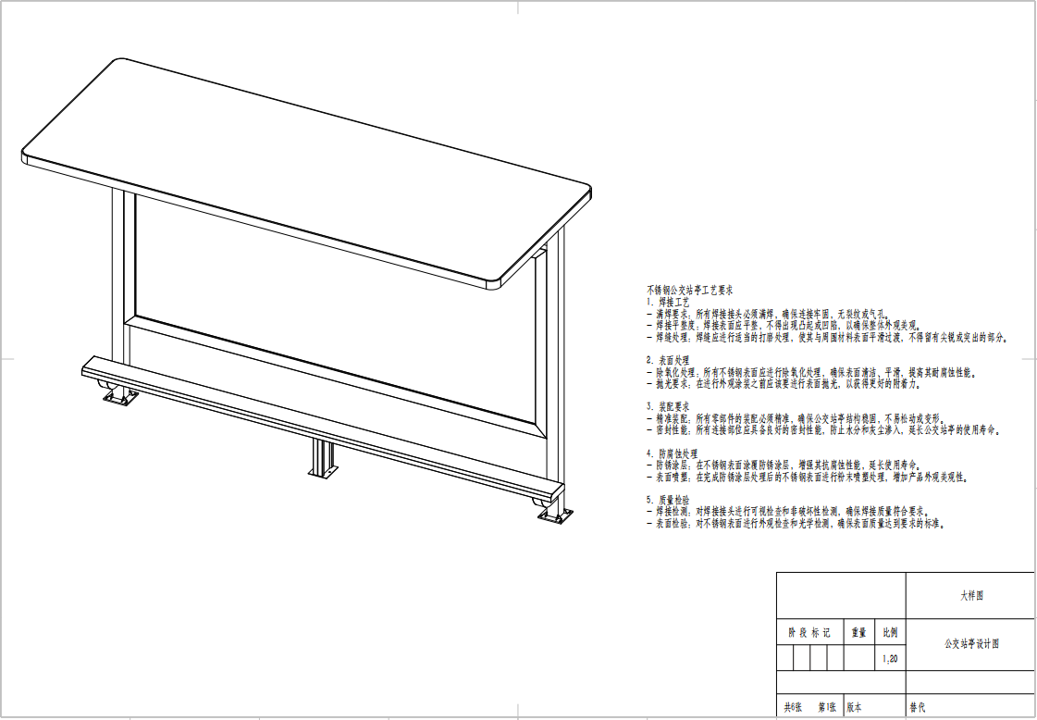

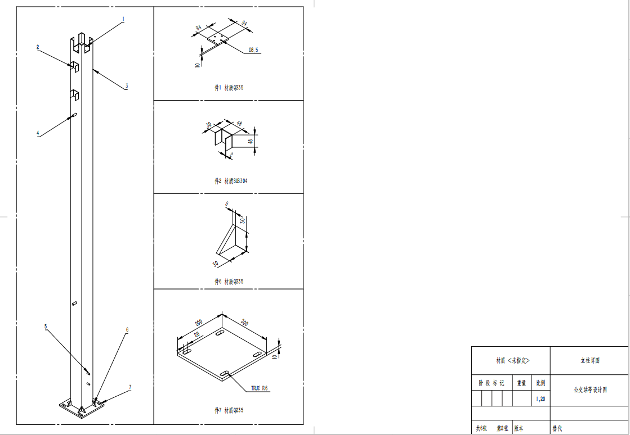

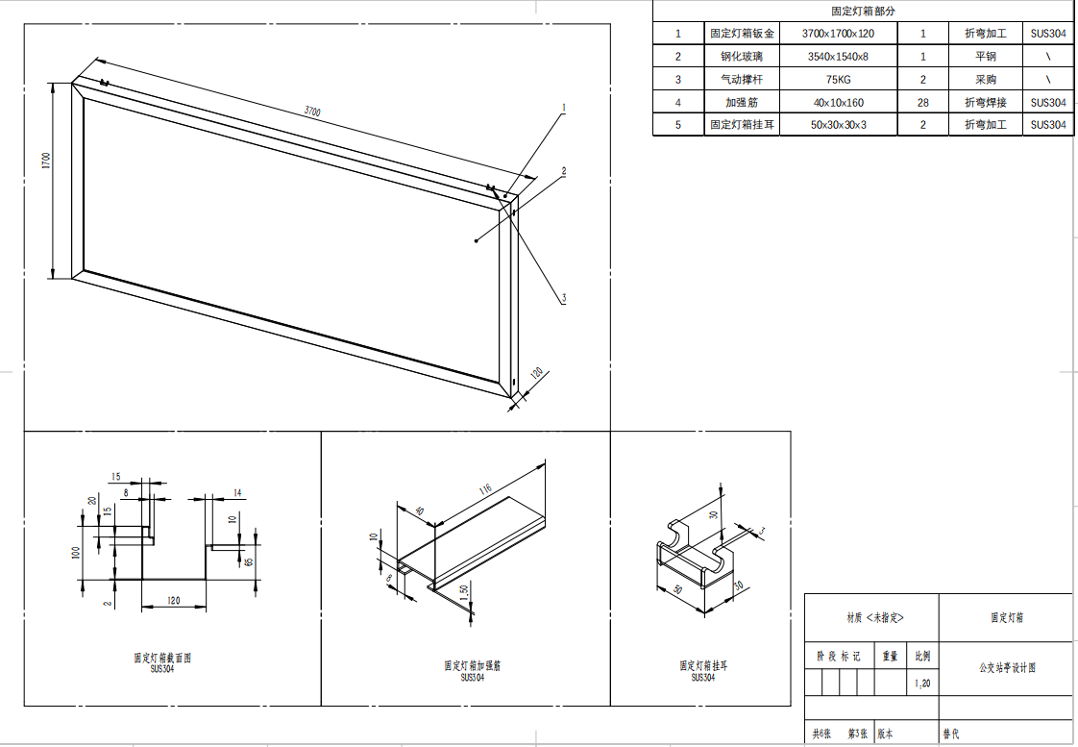

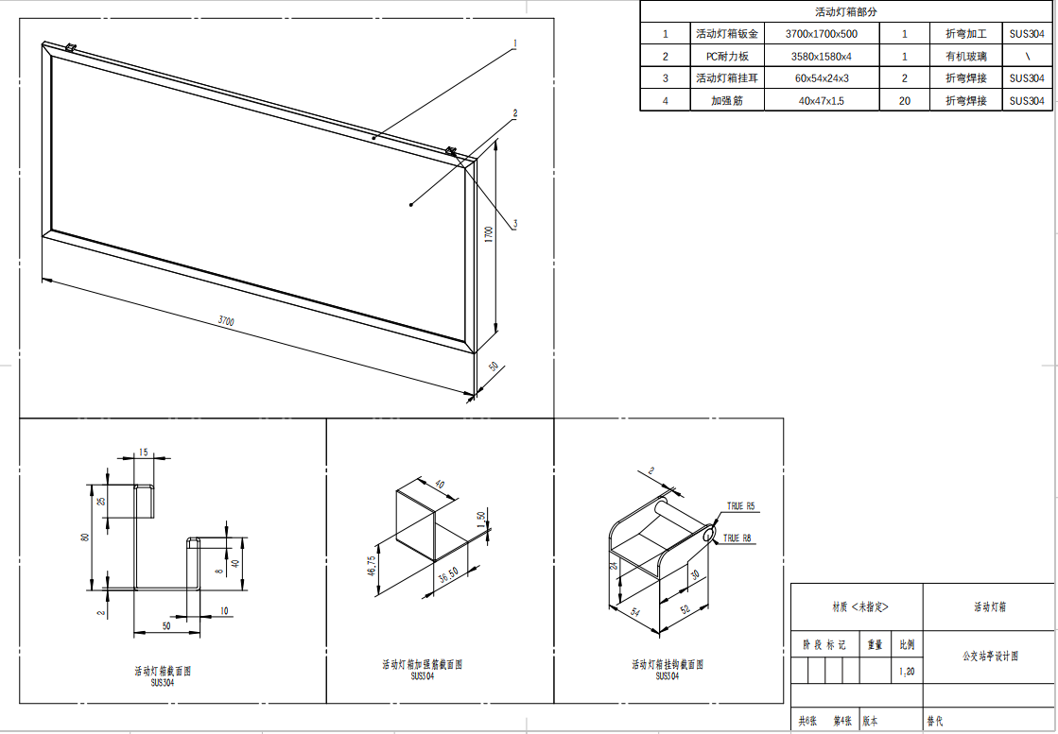

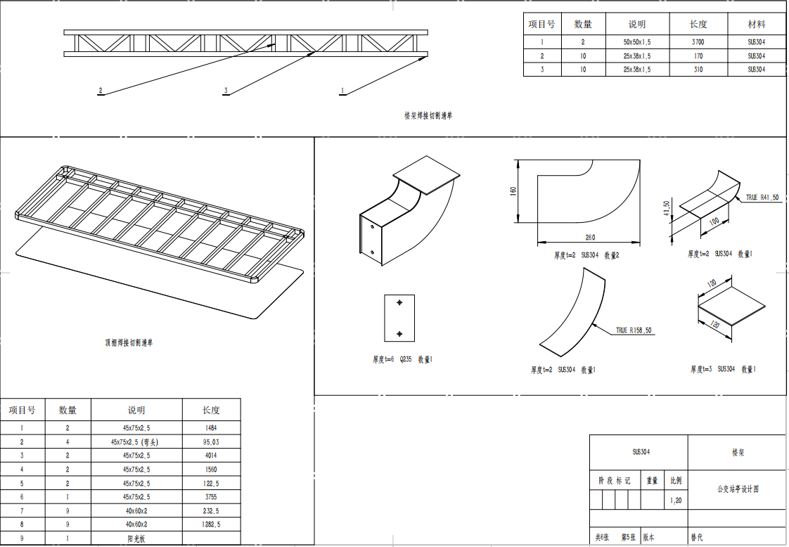

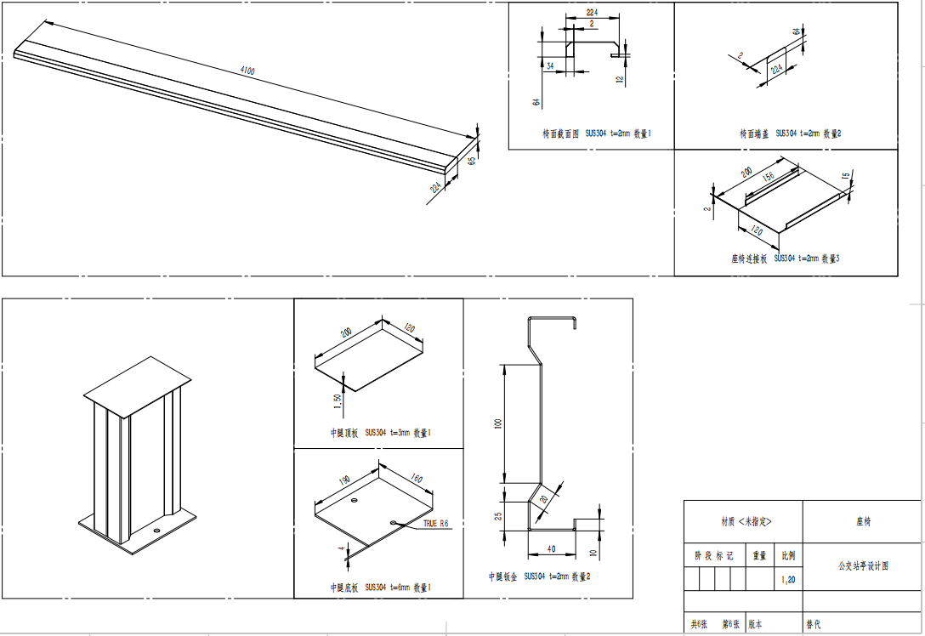

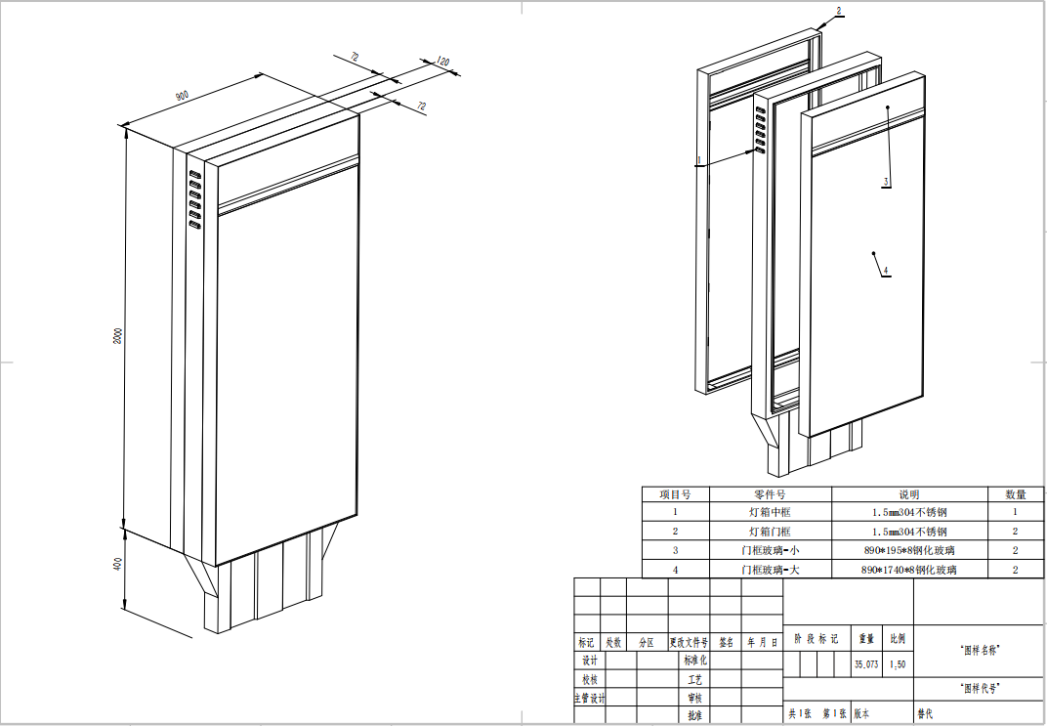

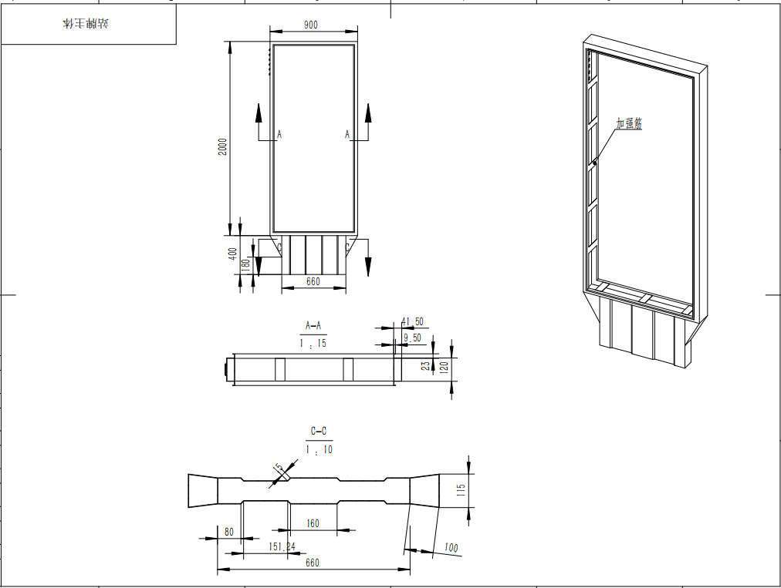

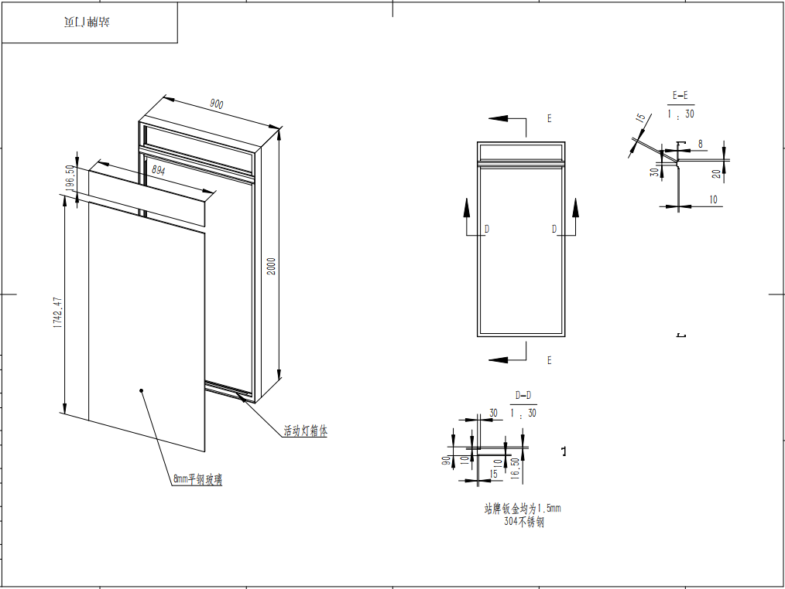
（二）、协议供货服务要求：
1、协议供货商必须及时将物资材料送到株洲市公交广告文化传媒有限责任公司所属各材料仓库或指定地点。
2、协议供货商需要为株洲市公交广告文化传媒有限责任公司供应提供充足的货源保障。
3、协议供货商必须在株洲市公交广告文化传媒有限责任公司指定材料仓库内按时存放必备数量的存货。
4、协议供货商对所供产品提供三包，对不符合规定与行业的产品，不管在那一个程序上一经发现，采购方有权拒绝接受。
5、如协议供货商因提供的产品未达到正规要求，并造成事故的，必须承担相关责任。
6、协议供货商在供货期限内，其价格必须低于市场平均价格，招标方一旦了解其供货价格偏高，有权要求其降价并接受。对在供货期限内因市场价格统一下调，或原材料下降的要依次下调。
7、因采购量繁杂，对未能例入招标的物资，供货商必须积极配合采购人，做到及时供货，其价格按投标时的优惠率计算。
8、协议供货商定期对存货进行清点，对仓库过期产品承担全部责任。做到及时更换。
9、协议供货商每月核对账目并保持账目清晰；
10、协议供货后，采购方每季度对供货商的信誉（价格、质量、售后、服务）进行综合评定，评定结果将影响当月付款额度。评定为不合格的，停付次月货款，影响生产按合同条款执行。
五、其他事项说明：
1、现场踏勘：投标人可自行对采购人项目进行勘察、了解，以便投标人获取有关编制投标文件和签署合同所涉及现场的资料，中选不得以不完全了解情况为由，提出任何形式的增加费用或索赔要求。采购方踏勘现场所发生的一切费用和责任概由采购方自负。采购方不单独或分别组织任何一个投标单位进行现场踏勘。
2、供货量根据采购方实际需求发生，同期可能存在较大变动，所有风险与责任由中标方承担。
3、各别标段，相对金额较大，品类较多，如有投标单位对部分产品投标，按性价比最优原则，采购方有权选择其为定点服务商，投标人自行承担风险与责任。

报名物资清单价格表（样式）
标段名：
序号 | 物资名称 | 参数要求 | 单位 | 控制单价（≦） | 报价 | 品牌 | 质保期
1
2
注：投标人对物资的来源、材料、性能、质量尽最大可能进行说明或描述，或提供相关能证明的材料，否则，在评分中将扣分。如投多标段，分标段报价。报价清单必须按标段要求、按采购人提供的清单次序排列。

比选单位（盖章）：

日 期： 年 月 日

